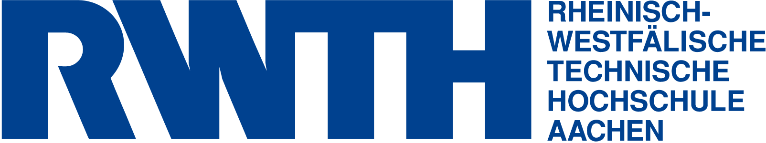
Institut für Werkstoffanwendungen im Maschinenbau
Univ.-Prof. Dr.-Ing. P. Beiss

Exkursion nach Dresden und Berlin
6. bis 10. Oktober 2008
Geplantes Besuchsprogramm:
- Nemak, Werningerode
Aluminiumguss für die Automobil- und Motorradindustrie
- Siemens Power Generation, Berlin
Fertigung und Überprüfung von Gasturbinen
- OSRAM, Berlin
Hersteller von Hochdruckgasentladungslampen
- BAM (Bundesanstalt für Materialforschung & Prüfung), Berlin
Materialforschung & Prüfung
- IMA Materialforschung und Anwendungstechnik, Dresden
Test und Berechnung von Bauteilen (z.B. Airbus A380), Materialforschung
- BGH Edelstahl, Dresden
Produzent von Edelstahl und Sonderlegierungen
- Mubea, Weißensee
Entwicklung und Fertigung von Fahrwerksfedern

Der Teilnehmerbeitrag beträgt 180,- €, Unterbringung im Hotel inbegriffen.

Anmeldung bei: Nilüfer Bayaslan (Sekretariat), Zimmer 106, Tel.: 80 9 52 15
IWM, Augustinerbach 4, 52062 Aachen
Anmeldeschluss: Montag, 11. August 2008

